1.先進來pom.xml按下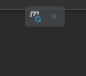系統就會自動下載所需要的資源包

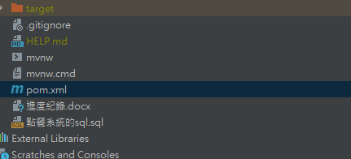

2.照圖上指示打開

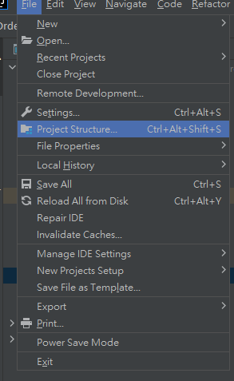

接著按下SDK可以直接下載JDK11版本,下面的level也要改成11

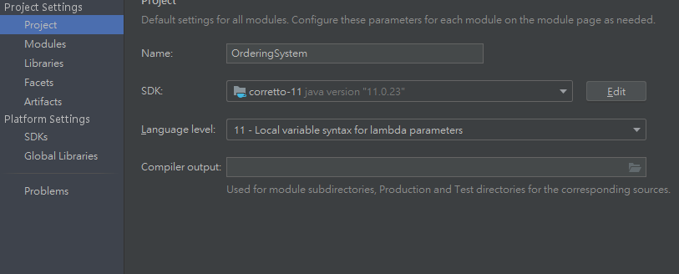

Libraries記得改成2.7.7版本的Spring

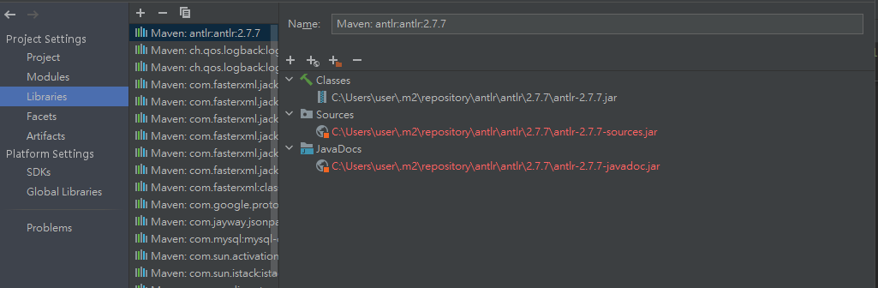

3.配置SQL,開啟資料夾裡的SQL檔案,先把MySQL寫進去資料庫,我忘記寫假資料在裡面,讓GPT按照這個表格寫假資料。

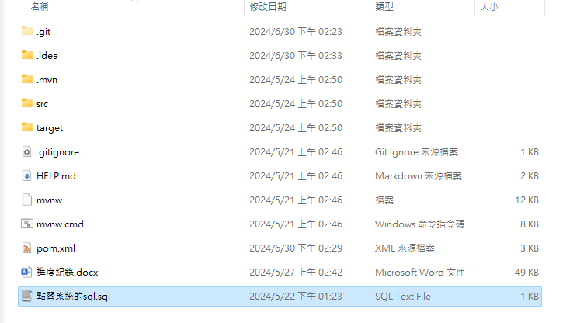

打開application.properties

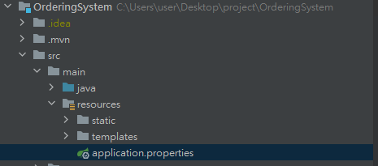

更改下面的資料變成自己的mysql port和帳號密碼

